Zu den Reiseberichten
Array
english

2023 Eine Reise nach Krakau
( 19.- 23. Januar 2023)
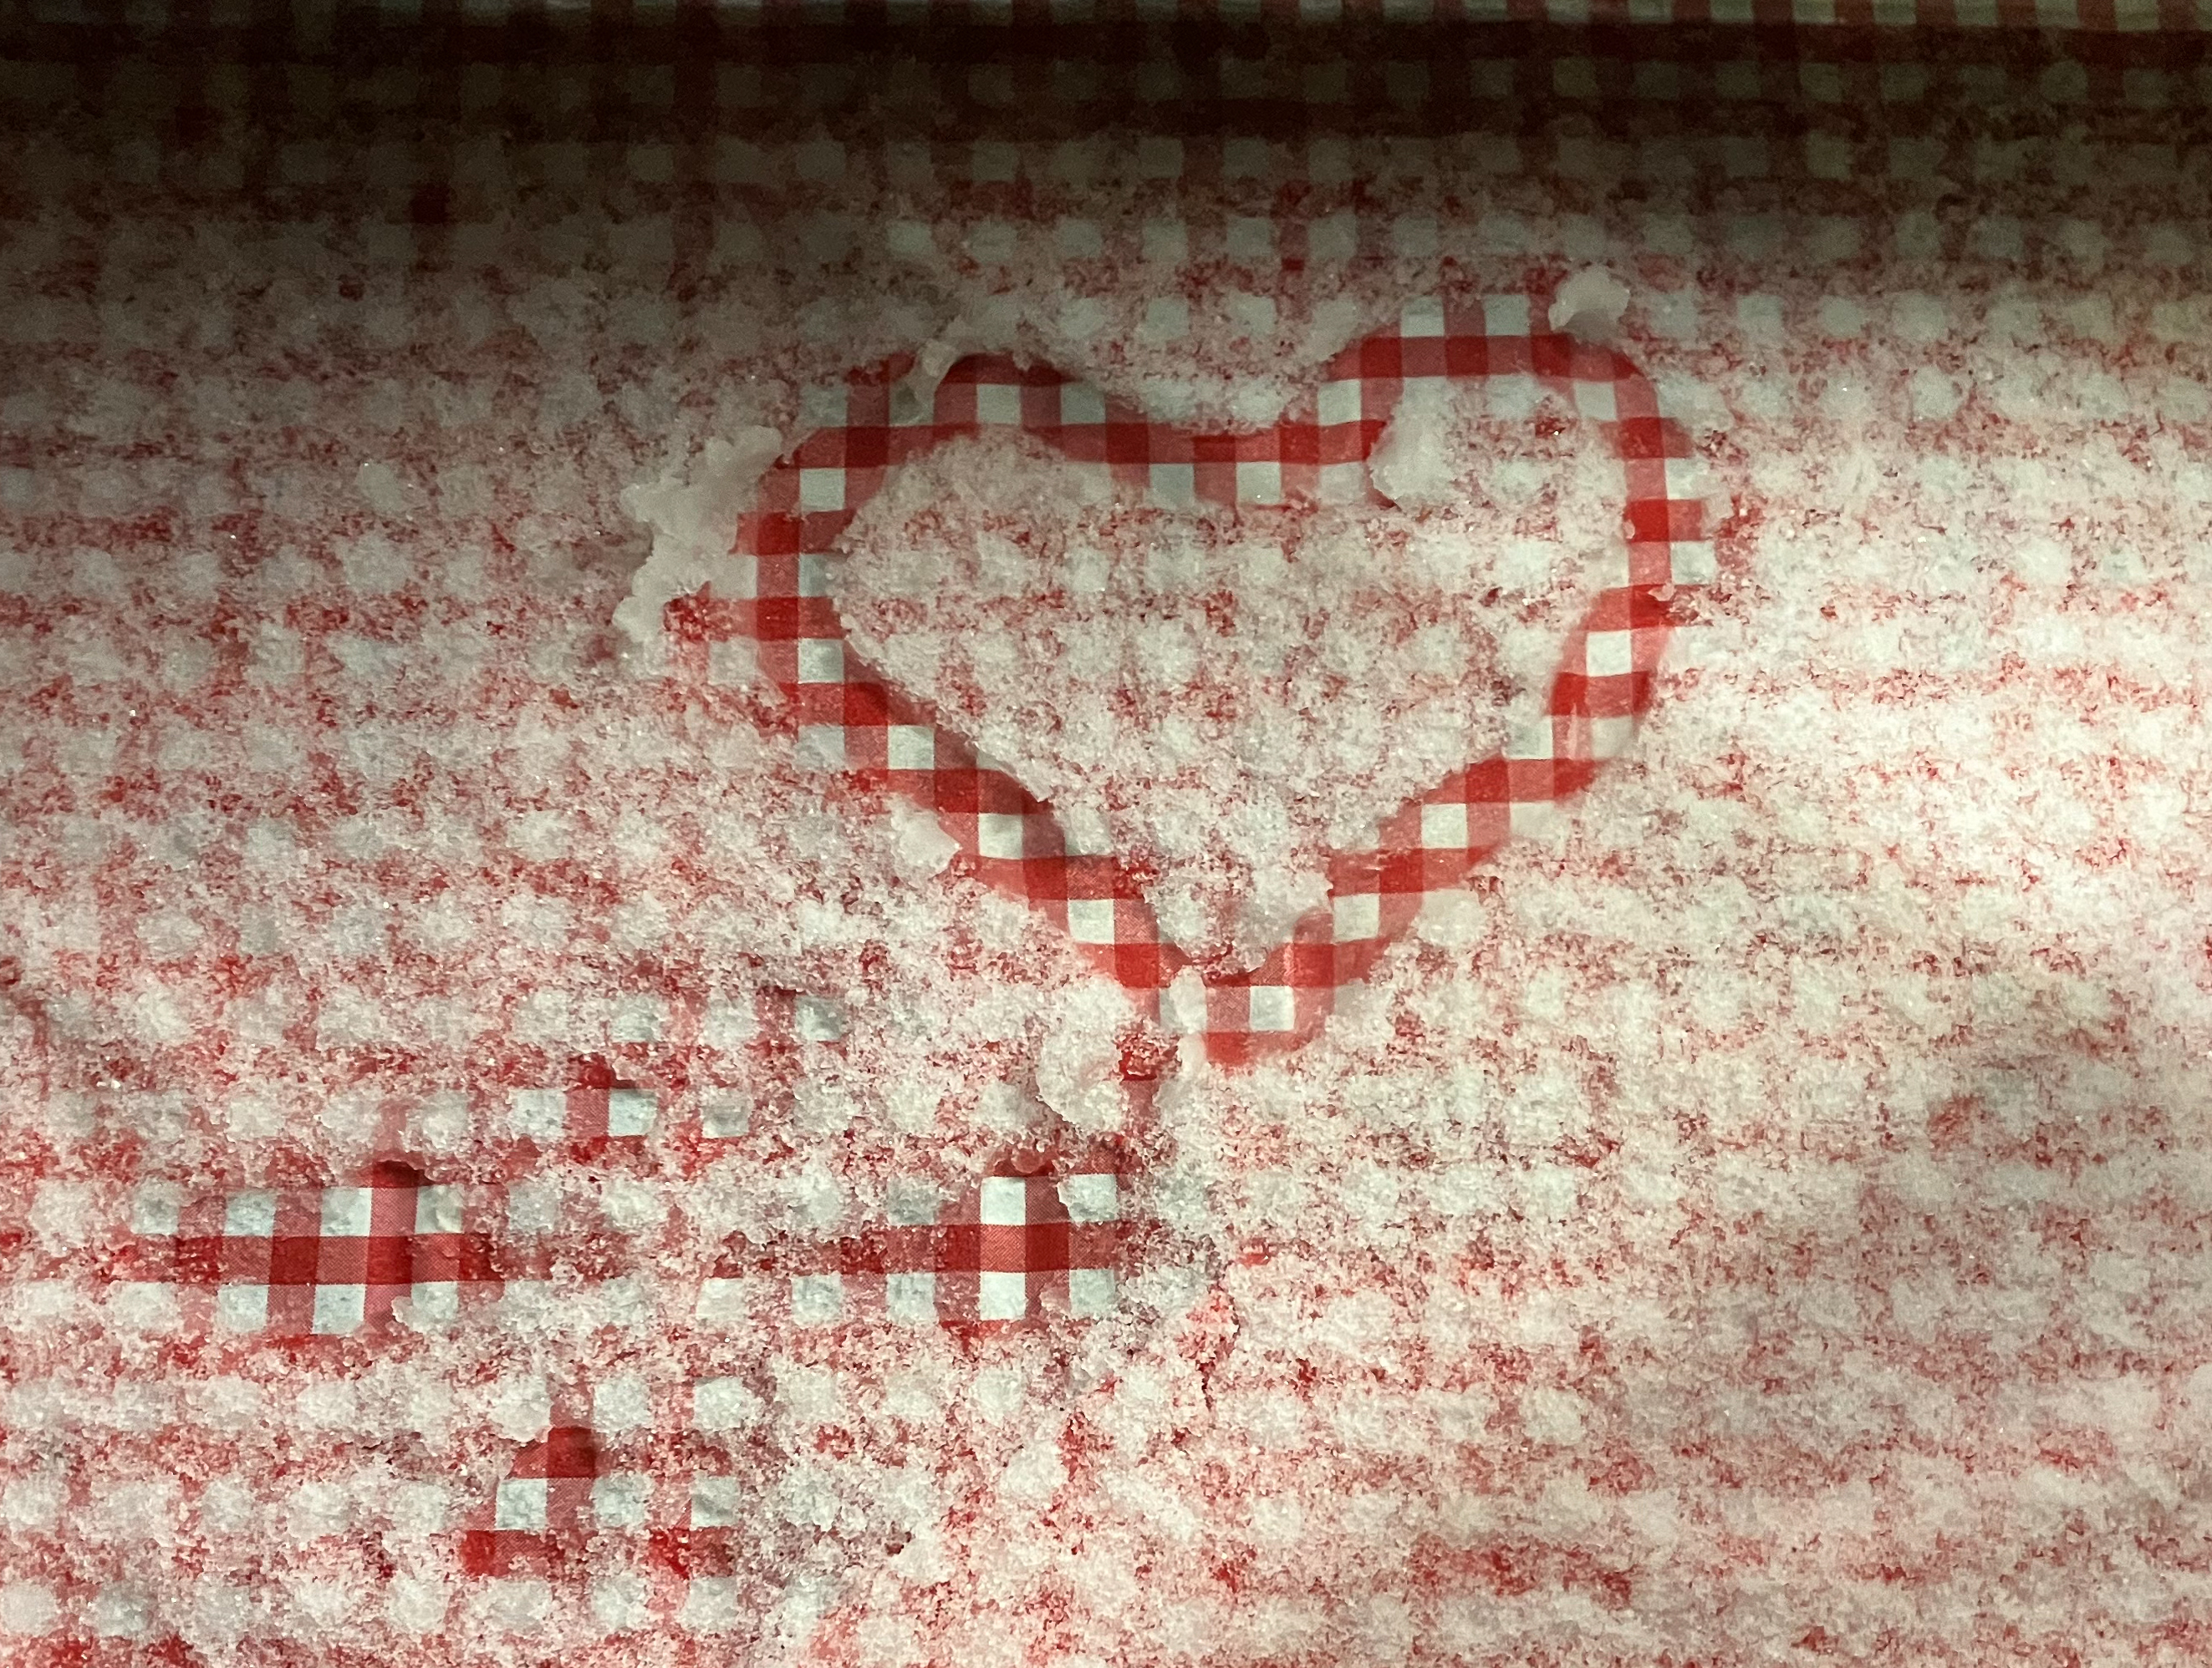

1: Die unübersichtliche Lage
(2023-01-19, früh, Im Flieger)
Über den Wolken denke ich an die zerrüttete Welt, bis in die Himmel hinauf aus den Fugen. Der Flieger zieht über ein blendendes Bettlacken aus zarten Wolken. Es braut sich etwas zusammen. Ich denke, in Europa strebt der Krieg auf eine Entscheidung zu. Auf einen Wendepunkt.
Die Ukraine ist ein Schlachtfeld, vielleicht wird dieses Schlachtfeld sich bald ausweiten? Wer kämpft hier wofür? Entspricht eine der simplen Erzählungen mehr als die andere der Wahrheit?
„Der ruchlose Russe, unprovoziert sengend und mordend, verblendet an ein vom Schicksal geschuldetes Imperium glaubend, immer nur Opfer?“
„Der teuflische Amerikaner, zynisch in Machtspielen der ganzen Welt Fallen stellend, hetzend hinter verblutenden Stellvertretern?“
„Der schwache, uneinige Europäer, die eigenen Interessen nicht vertretend, stattdessen Kraft und Einfluß verplempernd und verkleckernd?“
Diese Geschichten klingen gut in den Echokammern, sie klingen dort wie unzweifelbare Erkenntnisse. Aber stimmt eine davon? Oder zwei? Oder alle drei und gemischt?

2: erstes Zwischenspiel
(2023-01-19, Abend, im „Camelot“)
Das Camelot in der Altstadt von Krakau ist ein kultiviertes Bistro, ein jüngeres Publikum von feingeistigen Menschen hält sich hier auf. An einem der Tische sitzen einige Söldner, wie ich vermute. Die Sprachen gehen durcheinander an ihrem Tisch, Deutsch ist auch dabei. Es wird immer lauter. Sie erzählen sich Ekelgeschichten aus ihren Einsätzen da und dort in der Welt. Sie machen Kotz-Geräusche und brüllen vor Lachen. Ich höre, wie einer sagt: „… und dann müssen wir bald unseren Helm aufsetzen, um Europa zu verteidigen.“ Wenn Donald Trump doch nochmal an die Macht kommt, meint er. Denn der würde es eskalieren lassen, meint er. Und das wollen sie nicht, dort am Tisch.
Gehören diese Leute hierher? Dürften sie fehlen?

3: Die simplen Erzählungen
(2023-01-19, spät, Mazowiecka)
Die großen, einfachen Geschichten sind heute Teil der Kriegsführung. Ein strategisches Gefecht findet statt in den Köpfen und Gemütern der Menschen. Menschen sollen zu Handlungen gebracht werden - oder zum Zweifeln. Die öffentliche Meinung ist eine der großen Weltmächte. Sie zu kontrollieren erlaubt oder verbietet Bomben und Annexionen, Sanktionen und Umstürze.
Und als die Waffen, die sie sind, sind diese Geschichten zu scharfen, teilenden Schwertern geschmiedet. Sie schließen sich aus. Sie belegen die andere Geschichte mit Haß und Wut. Mit Unverständnis, „wie jemand so blöd sein kann, auf so etwas durchschaubares herein zu fallen!“.
Es gibt nicht nur diese drei Geschichten, sondern noch viele andere. Manche sind lokal, manche regional, manche global. Jede Geschichte behauptet, man müsse sich entscheiden für sie. Wenn man das nicht kann, dürfe man gar keine Meinung haben zu dem jeweiligen Thema und sollte sich am besten ganz heraus halten. Man muss, man soll, und: man darf die Klappe halten. Und das ist eine zweite Wirkung dieser Geschichten: sie sagen auf individueller Ebene, dass man nichts tun muss. Weil das alles zu groß ist und die großen Spieler das unter sich ausmachen sollen. Wir Unentschiedenen dürfen nur die Scherben aufkehren und humanitäre Hilfe leisten. Sonst würden wir uns schuldig machen in der einen oder der anderen Erzählung.
Im Effekt bedeutet das, dass das Heft des Handelns nur bei den gläubigen Anhängern der jeweiligen Geschichten läge. Die Radikalisierten entscheiden über den Lauf der Dinge und die Abwägenden halten sich heraus, kümmern sich nur um die Versorgung der geschlagenen Wunden bei den unschuldigen Opfern.
Das… wäre, wie ich finde, nicht gut. Es wäre nicht die Gesellschaft, in der ich leben will und die ich für den Kern des sogenannten „Westens“ halte. Der „Westen“ sind für mich nicht die Interessen der US-Amerikaner, sondern der „Westen“ liegt im Wert und der Würde der abwägenden Entscheidungen der Einzelnen. Da, wo wir Einzelnen hauptsächlich betroffen sind, entscheiden wir selbst im „Westen“. Danach geben wir für größere Entscheidungsprozesse ein Mandat an Repräsentanten, in Deutschland bis hinauf zum Bundeskanzler. Ich beneide die hohen Repräsentanten nicht, denn sie müssen schwerwiegende und folgenreiche Entscheidungen in unserem Namen treffen. Und vielleicht spielen dort die simplen Geschichten eine andere Rolle als für mich. Hier bei mir und für mich kann ich aber sagen, dass diese Geschichten Waffen sind, von denen ich mich nicht treffen lassen will. Die Argumente dieser Geschichten sind Perspektiven und darin sowohl nützlich als auch notwendig. Intrumentalisiert als Propaganda-Waffen bestreite ich, dass sie einen Wert für meine Entscheidungen haben sollten. Was an den Geschichten Wert hat, widerspricht sich nicht, sondern es sind sich ergänzende, ein Gesamtbild erzeugende Betrachtungsweisen.
Wenn ich diesen Geschichten ihre schreckliche Ausschließlichkeit nehme, kann ich klarer sehen für mich. Ich muß nicht entscheiden, aus welchen Gründen es zu dem Krieg in der Ukraine gekommen ist. Ich sehe, dass die Ukraine angegriffen wird und unterworfen werden soll, daß die Menschen dort das aber nicht wollen und sich mit aller Macht wehren. Das unterstütze ich. Sie sollen nicht sterben müssen und sie sollen sich nicht unterwerfen müssen.
Die großen Entscheidungen sollen die hohen Repräsentanten fällen, sie sollen Wege und Mittel finden, die Konflikte zu verhandeln und zu lösen. Aber bei dem Freiheitskampf, den die Ukrainer*innen aus der Zivilgeselschaft heraus führen, möchte ich als ein Teil der europäischen Zivilgesellschaft durch meine Unterstützung teilnehmen. Nicht nur aus allgemeiner Menschlichkeit. Sondern weil ich zum „Westen“ gehöre wie sie.

4: Zwei Frauen in Krakau
(2023-01-20, Klezmer Hois)
Ich treffe mich hier zuerst mit Agneszka, einer polnischen Kultur-Journalistin und dann mit Krysia, einer ukrainischen Widerstandskämpferin.
Mit Agnieska geht es um die Vorbereitung von Aufführungen meines Kunst-Projektes „Der Osten des Westens“ in Krakau und Warschau. Es sei wichtig, dass heute ein deutscher Künstler in Polen ausstellt mit einem solchen Projekt.
Aber, natürlich geht es auch um den Krieg. Agnieska erzählt mir, wie die polnische mit der ukrainischen Gesellschaft zusammen wachse. Wie überkommene Vorurteile sich auflösen und vergangene Schuld vergeben wird. Wieviel Drohung, aber auch Hoffnung in diesem grausamen Konflikt liegt. Drohung einer Unterwerfung in die Würdelosigkeit. Hoffnung darauf, diese Drohung endlich los sein und sich endlich ohne sie in eine freie Zukunft entfalten zu dürfen.
Krysia ist anmutig und tödlich wie eine Romanfigur. Sie erzählt mir von Grausamkeiten der russischen Armee. Ich sage ihr, dass auch wieder Zeiten des auf einander zu Gehens kommen werden, nach der Entmenschlichung jetzt. Sie glaubt mir nicht, erkennt aber meinen guten Willen an. Ich versuche ihr vorsichtig, die Botschaften der gealterten Partisanen von meiner Nordirlandreise im letzten Jahr zu übermitteln. Krysia war es, an die ich dort oft hatte denken müssen. Aber ich sehe, dafür ist jetzt nicht die Zeit. Vielleicht wird Krysia sich daran erinnern. Irgendwann nach dem Krieg.
Ich sage ihr, dass wir Deutschen für die Welt lange die Bösen waren, oder noch sind. Die, von denen man denkt, dass man ihnen niemals wird werden verzeihen können. So, wie das für Krysia jetzt die Russen sind. „Das ist etwas anderes.“ sagen mir Krysias Augen.

5: zweites Zwischenspiel
(2023-01-21, an den Tuchhallen)
Die Wahrnehmung der Welt und der Ereignisse darin ist hier, im polnischen Osten des Westens, ganz anders als in Deutschland. Hier ist Freiheit ein kostbar empfindliches Gut, gerade in schweren Kämpfen errungen und jederzeit verlierbar. Wenn man nicht für sie einsteht. Die Bedrohung durch Russland ist hier evident, konkret und riesengroß. Vor einigen Tagen sprach der russische Außenminister Lawrow von einem Antislawismus des Westens. Für deutsche Ohren könnte darin etwas möglicherweise Bedenkeswertes liegen. Eine gewaltige russische Anmaßung dagegen hören polnische oder ukrainische Ohren. Als Slawinnen und Slawen glaubt man hier, daß Russland ihre spezielle Identität und Kultur vernichten will - und wird, wenn niemand das verhindert. Der russische Panslawismus bedeutet hier eine plumpe imperiale Geste. Dass jemand im Westen deswegen ins Nachdenken gebracht werden kann, erscheint grotesk. „So wenig wisst ihr von uns?“, so fragt man sich hier aufs Neue.
Am Nebentisch im Café Loża sitzen zwei Niederländer, wir kommen ins Gespräch. Sie sind hier, weil die Schießplätze billiger sind. Waffen ausleihen, Munition, Material und Standgebühr kosten zusammen weniger als zuhause alleine die Munition. Einer sagt, er habe privat 5 Waffen, alle aus russischer Fabrikation, die gefallen ihm am besten. Aber die Munition dafür ist unglaublich teuer geworden. 1000 Schuß waren so 150.-€, jetzt sind es 400.-€, das findet er krass. Ich sage, damit wird derzeit ja auch viel geschossen. Beide Seiten im Ukraine Krieg verwenden russische Munition, was die zwei Schießsportler natürlich wissen.
Ich bekomme die russischen Kaliber und Waffentypen erklärt und, dass Polen das schönste Land in Europa sei. Auch, weil hier nicht so viele Nordafrikaner sind. Sie beide waren schon überall. Estland, Lettland, Littauen, Ukraine, Bulgarien, Serbien. Ich nehme an, dort wird überall russische Munition geschossen. Die Politik berühren wir ansonsten nur kurz: „bei uns sagt man, es sei doch egal, ob einem die Katze beißt oder der Hund!“
Passt irgendwie schmerzhaft zu meinem Nachdenken hier. Was ist diese Welt nur für ein vielfältiger Ort!

6: eine Rückschau
(2023-01-22, Mazowiecka)
Meine Reise in den Osten des Westens begann 2017 in Budapest, Doris brachte mich damals auf die Idee, die Visegrad-Gruppe als neues Sujet für ein Schatzbild zu nehmen. Nachdem das vorherige, das „Gemeindebild“ gerade beendet war.
Inzwischen gab es viele Besuche und Kontaktaufnahmen. Zum Teil sind die Bekanntschaften dabei, sich zu Freundschaften zu entwickeln. Oder sie haben es schon getan. Ich schreibe gerade in dem kleinen Krakauer Gäste-Apartment von Pawel, das ich für diesen Aufenthalt nutzen darf. Ich sehe seine Bücher, seine Bilder, höre seine Musik. Ein fremder Mensch in einer fremden Welt war Pawel für mich vor 5 Jahren. Manchmal ändern sich die Dinge zum Guten.
Zu Beginn war mir fast alles im Osten des Westens fremd, jetzt kenne ich Menschen dort. Ich weiß von historischen Hintergründen, aktuellen Sorgen und Hoffnungen. Sich zu kennen verändert vieles. Ich kann jetzt die Missverständnisse sehen. Vor 5 Jahren habe ich sie nur geahnt und vermutet, weil mir selbst meine eigene Gedanken zu Polen, Ungarn, Tschechien oder der Slowakei wie unbegründete Vorurteile vorkamen.
Das Wort „Völkerverständigung“ kommt mir in den Sinn. Man kann einen Schritt auf das hinzu machen, was einem fremd ist, wenn sich dafür Gelegenheit bietet. Dann hört es auf, fremd zu sein, verwandelt sich in einen Teil des Eigenen. „Verstehen“ heißt, den Standpunkt zu wechseln, nicht stehen zu bleiben. Ich habe diese Gelegenheiten durch meine Reisen und das Kunstprojekt gesucht und bekommen. Und ich möchte mit dem Kunstprojekt solche Gelegenheit schaffen für die Menschen, die ich ansprechen kann mit dem „Osten des Westens“.
Ich denke, die Frachträume meiner inneren Welt sind nun gut gefüllt. Die Saat soll aufgehen - und dann möchte ich die Früchte ernten und verschenken.

7: Zeitenwende
(2023-01-23, im Flieger)
Das Flugzeug ist wieder über den Wolken. Unsere Welt hat sich ein Stück weiter gedreht. In Paris bei den Feierlichkeiten zum Élysée Vertrag hat die deutsche Außenministerin verkündet, dass Deutschland den Lieferungen offensiver Kampfpanzer an die Ukraine nicht mehr entgegen steht. Diese Aussage war nicht Teil der Verlautbarungen bei der „Ukraine-Kontaktgruppe“ in Rammstein am Freitag. Sie kam weder vom Kanzler noch vom Verteidigungsminister. Ein Signal an Europa sehe ich darin und ein Herunterspielen des Ranges dieser Entscheidung. Wenn es denn im Hintergrund tatsächlich eine gemeinsame Entscheidung der deutschen Regierung ist.
In Russland hat eine einfache Geschichte alles andere verdrängt. Es gibt keine alternativen Erzählungen mehr, die sich Gehör verschaffen könnten, außer im privaten und verborgenen. So erscheint es mir hier. Wenn es so wäre, wäre Russland blind und hilflos radikalisiert.
Die Raketen ohne Vorwarnzeit sind auf uns gerichtet. Die Welt wird viel Glück brauchen in den kommenden Monaten.
Draußen leuchtet und wogt das friedliche weiße Meer. Auch wenn ich wüsste, dass morgen die Welt unterginge, würde ich heute noch am „Osten des Westens“ arbeiten.
Aber ich weiß es nicht und darf stattdessen hoffen, dass mein Apfelbäumchen noch lange blühen und Früchte tragen wird. (An das Apfelbäumchen-Wort von Martin Luther denke ich ab und zu.)
Die Wolken sind jetzt aufgerissen. Unten liegen Felder, Seen, Städte und Wälder. Was für ein schönes Land!

Zu den Reiseberichten

